103 學年度第 2 學期 班級讀書會記錄單
班級：152 圖書股長：王邦任 (請簽名)
運用課程：班會時間 參加人數：共 36 人
活動地點：慈22樓
活動時間： 5 月 15 日(自 2:50 時至 3:45 時)
讀書會指導老師或領導人： 鄭淑雯
(請簽名)
- 研究主題或導讀的書籍
*書名(主題)：佐賀的超級阿嬤 *出版社：先覺出版股份有限公司
*作者：島田洋七 *譯者：陳寶蓮
*其他參考資料或圖書：無
*討論內容：
《你雖然沒有經歷過戰爭，但在大環境的變化下，現今所處環境經濟不景氣產業蕭條，年輕人將來畢業面臨22K，你如何看待?用什麼態度來面對你未來的人生，如何規劃？》

1報告：曾增宇 文字：陳蓁妤 紀錄：何嘉沅
不管遇到任何事，都以開朗的態度來面對人生，只要把遇到的事情與煩惱以另一個角度想，人生就會變的不一樣。
2報告：王佐丞 文字：曾郁淩 紀錄：黃愷庭
雖然貧窮,但要活的有自信,我也曾經窮過,沒辦法買自己想要的東西,真的很痛苦,但我並不因此失去自信,我仍然樂觀的看待每一天。
3報告：林亞霈 文字：王邦任 紀錄：陳芷羚
我們年紀還輕，對於人生方面不懂，想法也不多，但也正因為如此，我們才要更積極的充實自己，活在當下，才不會只有２２Ｋ。
4報告：余芷晴 文字：呂欣華 紀錄：劉宗憲
用更積極的態度和樂觀的態度去面對，改變自己不足的地方，去觀察先進的地方，改變自己的缺點，學習別人的優點，讓自己更好。
5報告：劉威廷 文字：何美萱 紀錄：李偉漢
現在的經濟不景氣，年輕人在台灣薪水只有22k，所以有很多的年輕人選擇向國外發展，但對於在台打拚的年輕人只能用22k過生活，高學歷到大公司領超過22k，就算只是打雜的，也應該認真去做，放低姿態。
6報告：呂蔡紫吟 文字：魏驪澂 紀錄：卓華萱
為了生活而努力賺錢，只要肯做事，積極去爭取，就可以從興趣中闖出一片天。老師舉例文創產業。

- 執行方式
■ 討論會 □ 參觀 □ 看影片或媒體 □ 其他：
- 成效評估

書中佐賀的超級阿嬤大意介紹，並說明樂觀的人生態度，延伸同學思考現實環境
，透過分組討論報告，激勵同學能積極向上感受努力的方向。

寄至 kfshlib@kfsh.hc.edu.tw
103 學年度第 2 學期 班級讀書會 活 動 照 片

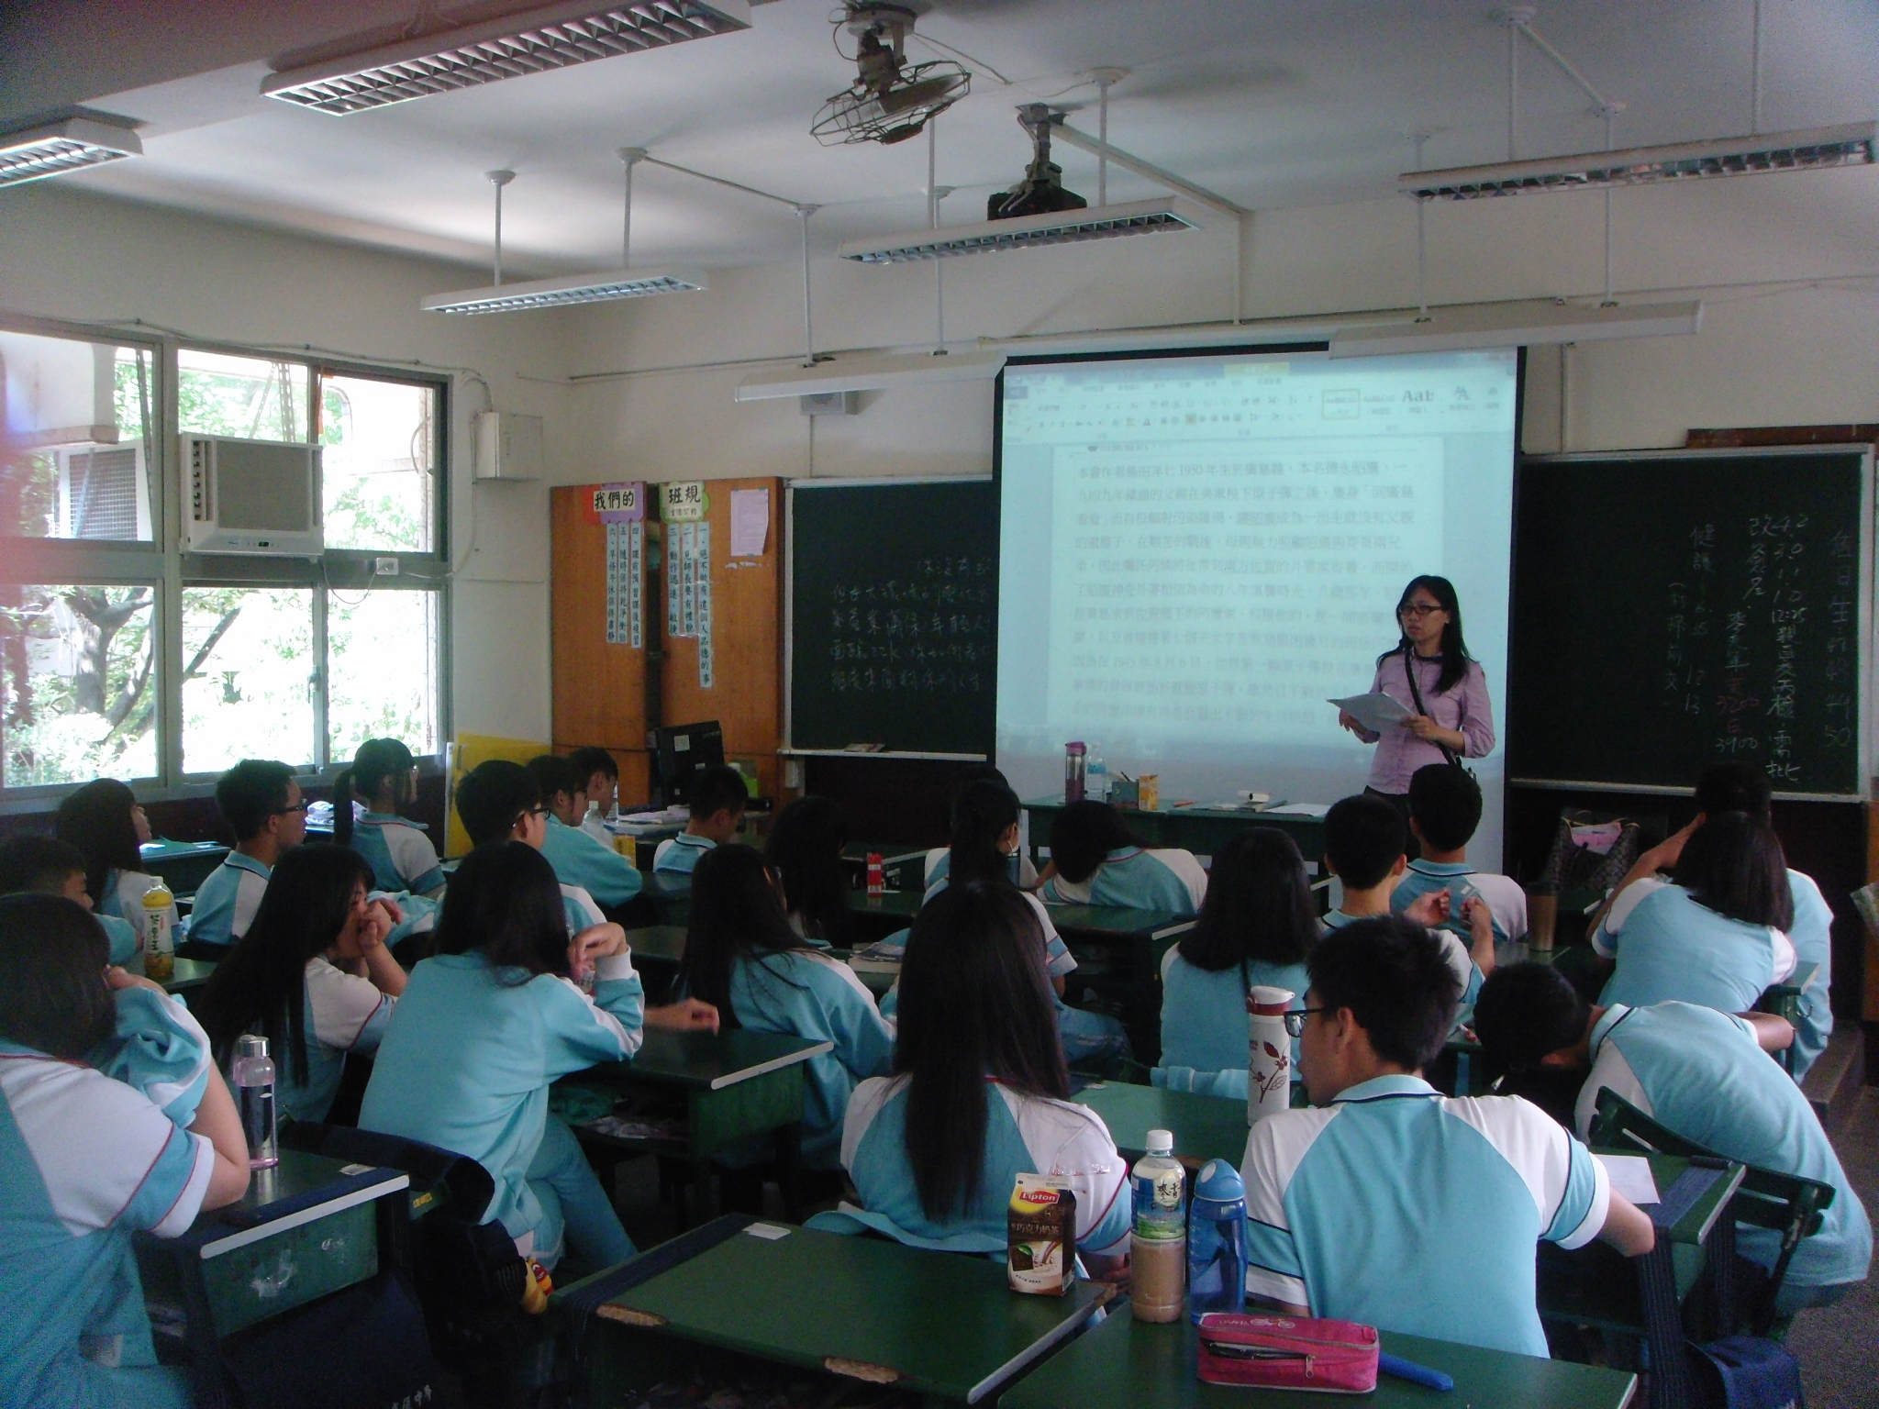 | 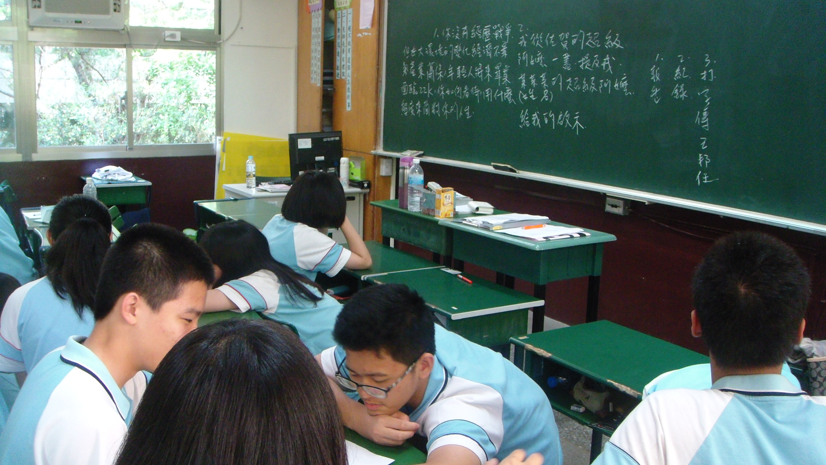
老師介紹大意推薦此書 | 同學分組討論
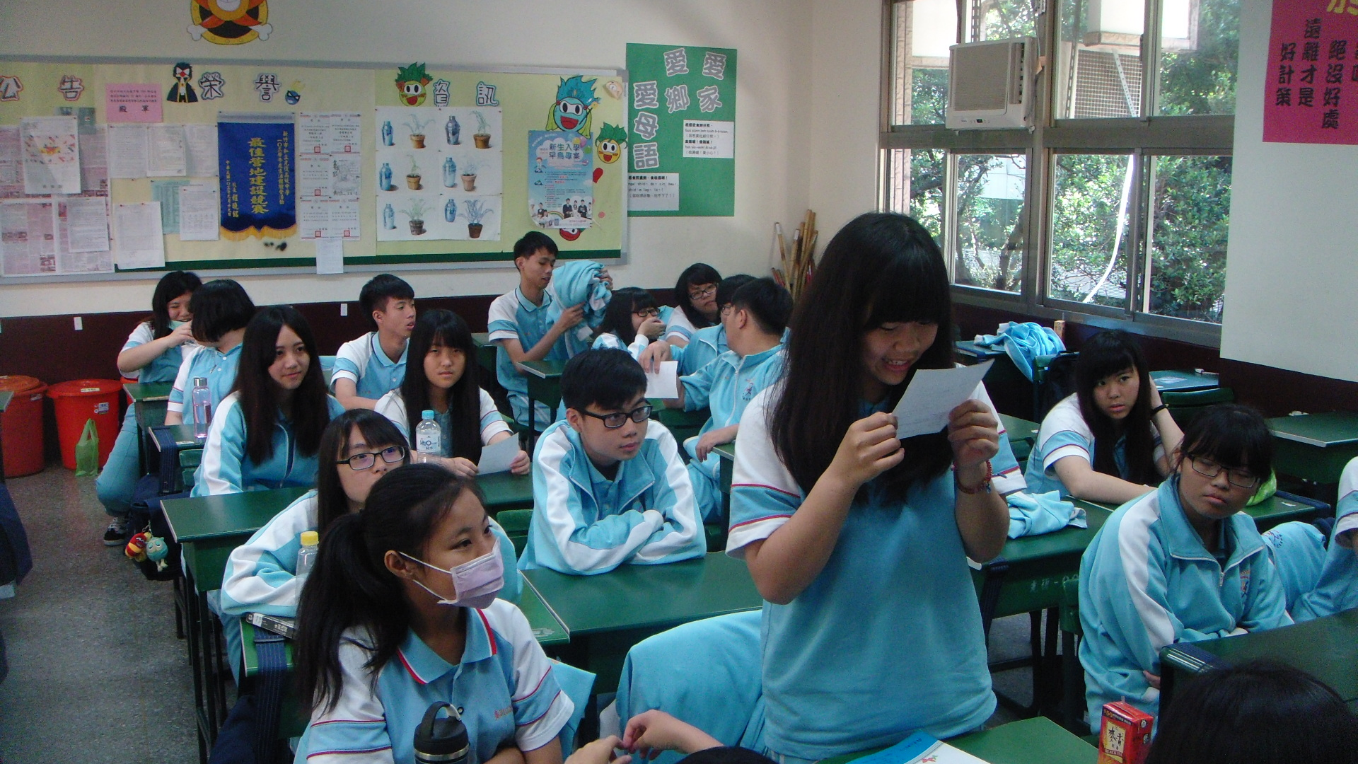 | 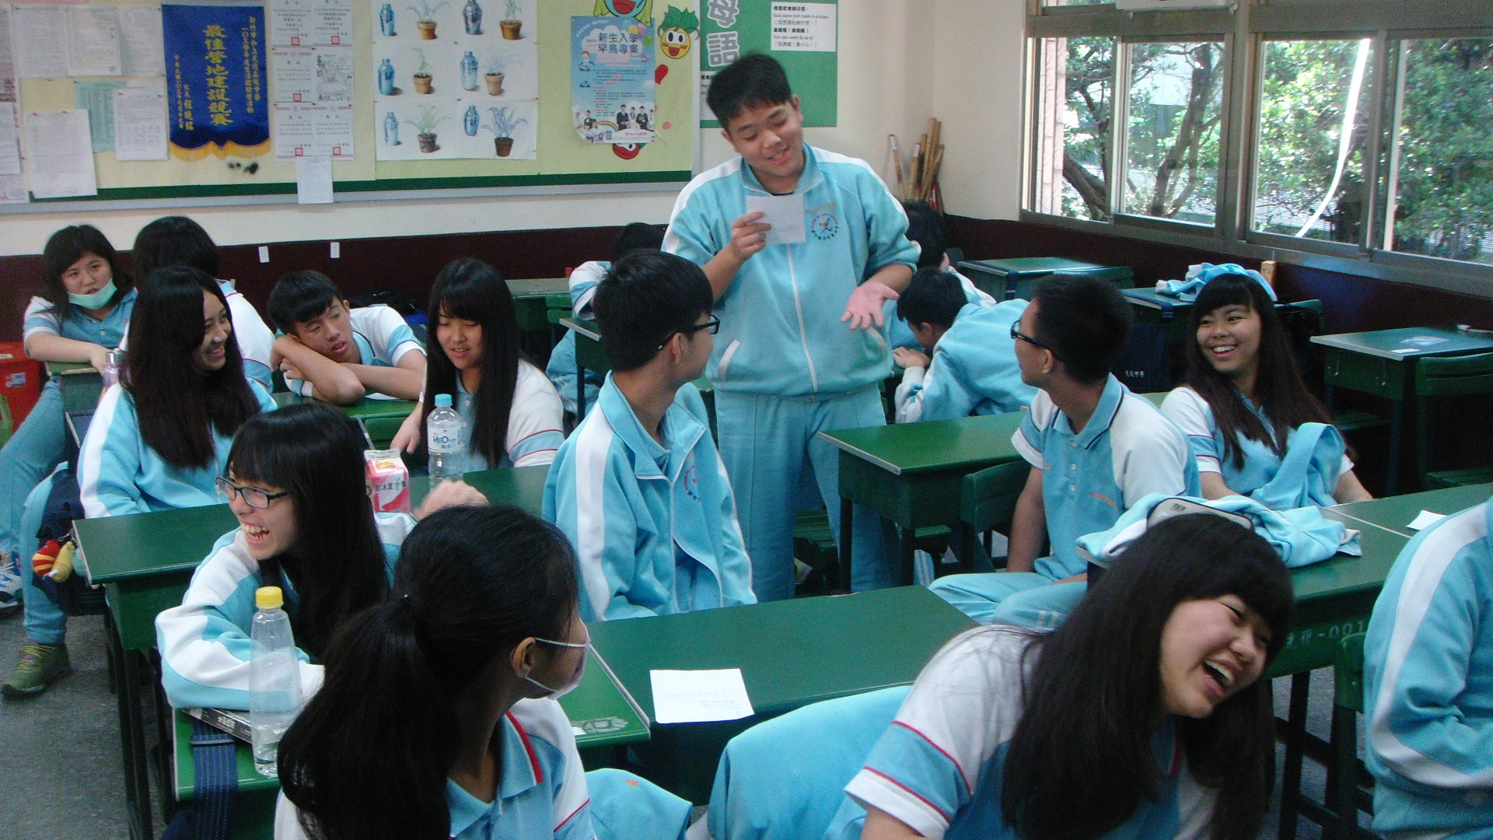
152呂蔡紫吟首先分享報告 | 152王佐丞報告同學開心分享

